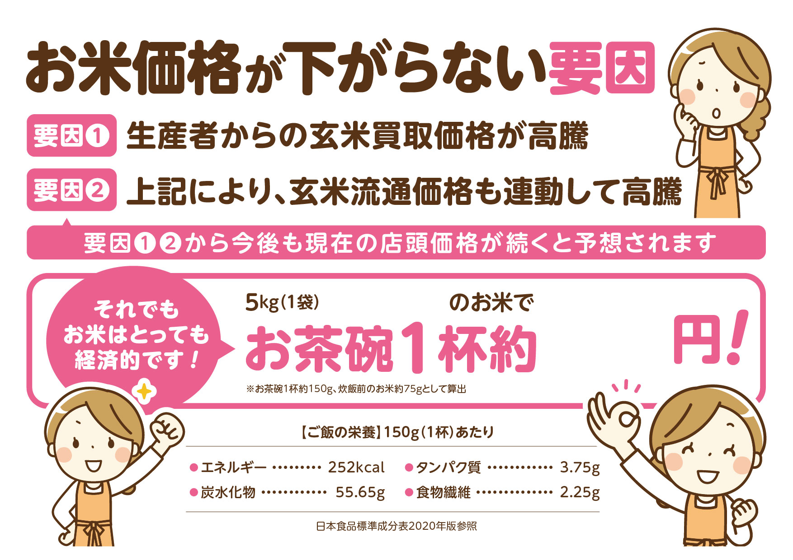

**53**

**３，５４２円（税込）**